上机二 二叉树的基本操作及应用

一、上机目的
1.掌握二叉树的基本概念
2.掌握二叉树的存储结构
3.掌握二叉树常见的操作及应用
扫描二维码获取资源
二、上机原理与上机方法
1.随机给出一组整数，按照一定规则建立二叉树，并能够按照不同的方式进行遍历、并打印结果。
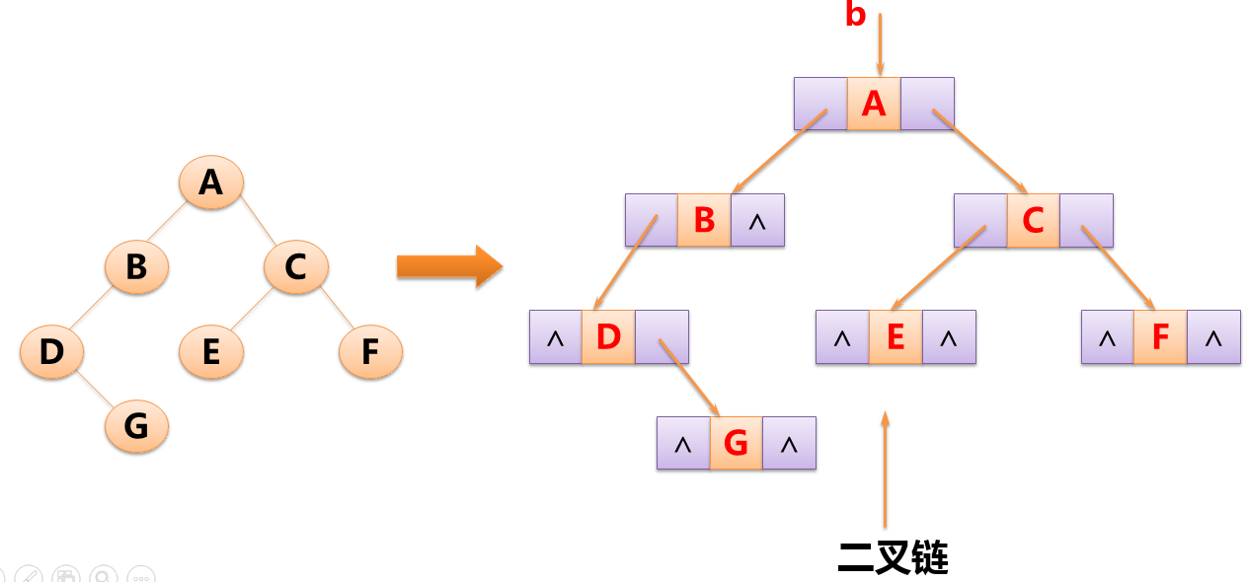
图1上机原理图
三、上机主要仪器设备
1.计算机 2.Cfree5.0或者visual studio或者在线编译器https://www.nhooo.com/tool/c/
四、上机内容及步骤
上机内容：
- 插入：节点数据大于父节点数据，沿右子树插入，若小于父节点沿右子树插入新节点。
- 前序遍历
- 中序遍历
- 后序遍历
- 删除二叉树
上机步骤：
1.抽象二叉树节点类型
typedef struct Tree_t{ //定义树二叉树节点类型
Tre_Datatype data;
struct Tree_t *Lchild;
struct Tree_t *Rchild;
}BiTree_t;
2.插入节点
void insert(BiTree_t** tree, int gain){ //指向指针变量的指针，结果是指针tree所指向的值
BiTree_t* temp = NULL;
if (!(*tree)){//判断根节点是否存在
temp = (BiTree_t*)malloc(sizeof(BiTree_t));
temp->Lchild = temp->Rchild= NULL; //左右节点制空
temp->data = gain;
*tree = temp;
return;
}
if (gain < (*tree)->data){ //判断是左子树
insert(&(*tree)->Lchild, gain); //等价于 &((*tree)->left)，创建左子树
}else if (gain > (*tree)->data){ //判断是右子树
insert(&(*tree)->Rchild, gain);//等价于 &((*tree)->right)，创建右子树
}
}
3.前序遍历
void PreShowBitree(BiTree_t *r){
if(r == NULL){
return;
}
printf(" %d ",r->data);
PreShowBitree(r->Lchild);
PreShowBitree(r->Rchild);
}
4.中序遍历
void midShowBitree(BiTree_t *r){
if(r == NULL){
return;
}
midShowBitree(r->Lchild);
printf(" %d ",r->data);
midShowBitree(r->Rchild);
}
5.后序遍历
void PostShowBitree(BiTree_t *r){
if(r == NULL){
return;
}
PostShowBitree(r->Lchild);
PostShowBitree(r->Rchild);
printf(" %d ",r->data);
}
6.删除二叉树
void deltree(BiTree_t* tree)
{
if (tree){
deltree(tree->Lchild);//先往左子树一直寻找
deltree(tree->Rchild);//再往右子树一直寻找
free(tree); //找不到了free返回上一级
}
}
7.编写程序并编译，测试打印相关功能。
8.记录上机过程中出现的错误现象，并分析。
五、上机要求与注意事项
1.上机开始之前认真检查相关软件是否正确安装，运行情况是否正常。
2.上机过程中认真记录、观察相关上机现象。
3.上机结束后正确关闭相关软件和计算机并清理使用的上机工位。
六、上机报告
见学校上机报告模板。
思考题：
1.记录上机中看到的现象，并总结中间出现的问题，以及是如何解决的。
2.解释什么是前序遍历、中序遍历、后序遍历，以流程图说明。

